**206**

**Título**

Riqueza potencial de especies: impactos del cambio climático

**Autores**

Elkin A. Noguera-Urbanoa, Lina María Sánchez-Clavijoa, María Helena Olaya-Rodrígueza, Cristian A. Cruz-Rodríguezb, Carlos Jair Muñoz-Rodriguezc y María C. Londoño-Murciaa

**Destacado**

Ante una potencial disminución de especies en la región Caribe debido al cambio climático, ecosistemas como el bosque seco tropical y los manglares se convertirán en refugios clave para conservar la biodiversidad de la región.

**Cuerpo**

El **cambio climático** podría afectar gravemente la biodiversidad del Caribe en las próximas décadas. Para 2041-2060, se prevé una reducción de lluvias de hasta un 10 % y un incremento de 2-4°C en la temperatura mínima de la región1, lo que podría provocar el colapso de los ecosistemas caribeños y la desaparición masiva de diversos grupos biológicos.

Con el objetivo de evaluar cómo la biodiversidad puede responder a diferentes escenarios de cambio climático2, se realizó una evaluación que compara la **riqueza** potencial y el número de especies actuales con aquellos esperados en escenarios futuros. Los resultados revelaron que, actualmente, la riqueza de especies se concentra al sur de la región, particularmente en el Urabá antioqueño, el Parque Nacional Natural Paramillo (Córdoba) y la Serranía de San Lucas (Bolívar). Esta tendencia resalta la importancia del gradiente altitudinal como factor clave de biodiversidad. No obstante, áreas como la Sierra Nevada de Santa Marta y la serranía del Perijá muestran indicadores de riqueza más bajos de lo esperado, a pesar de su considerable gradiente altitudinal. Este fenómeno podría deberse más a una concentración de registros biológicos en la región Andina que a un patrón **biogeográfico**.

En los escenarios futuros se espera una disminución generalizada de la riqueza de especies en el Caribe, con un valor máximo estimado de 3000 especies, frente a las 3200 actuales. Las mayores pérdidas se concentran en las zonas más secas del norte y centro de la región, mientras que áreas como Paramillo, San Lucas, Perijá, la Sierra Nevada de Santa Marta y los Montes de María se perfilan como importantes refugios de hábitat. Aunque los patrones de pérdida por departamento son similares en los distintos escenarios estudiados, se observa una mayor reducción de especies en las proyecciones con incrementos de temperatura superiores a 2°C.

Ante la inminente pérdida de biodiversidad asociada al cambio climático, resulta fundamental priorizar la **conservación** de remanentes de ecosistemas estratégicos como el **bosque seco tropical** y los manglares; mantener la **conectividad** entre las zonas bajas y altas de la región, ya que estas funcionarán como refugios vitales para muchas especies; y fortalecer los **esfuerzos de muestreo** y **monitoreo** de la biodiversidad, con el fin de obtener estimaciones más precisas sobre los patrones actuales de riqueza y mejorar la proyección de escenarios futuros, lo cual es clave para una toma de decisiones informada.

**Fichas relacionadas**

**BIO** 2022: 203, 403 | **BIO** 2021: 102, 201, 202, 203, 210, 212, 213, 307, 402, 404

**Temáticas**

Cambio climático, Diversidad biológica, Tendencia, Gestión de conocimiento

**Instituciones**

a. Instituto Humboldt; b. Université de Montréal; c. Lund University.

**Salidas gráficas**

**Salida 1 [mapa] Escenarios de riqueza potencial de especies**

**Escenario actual**

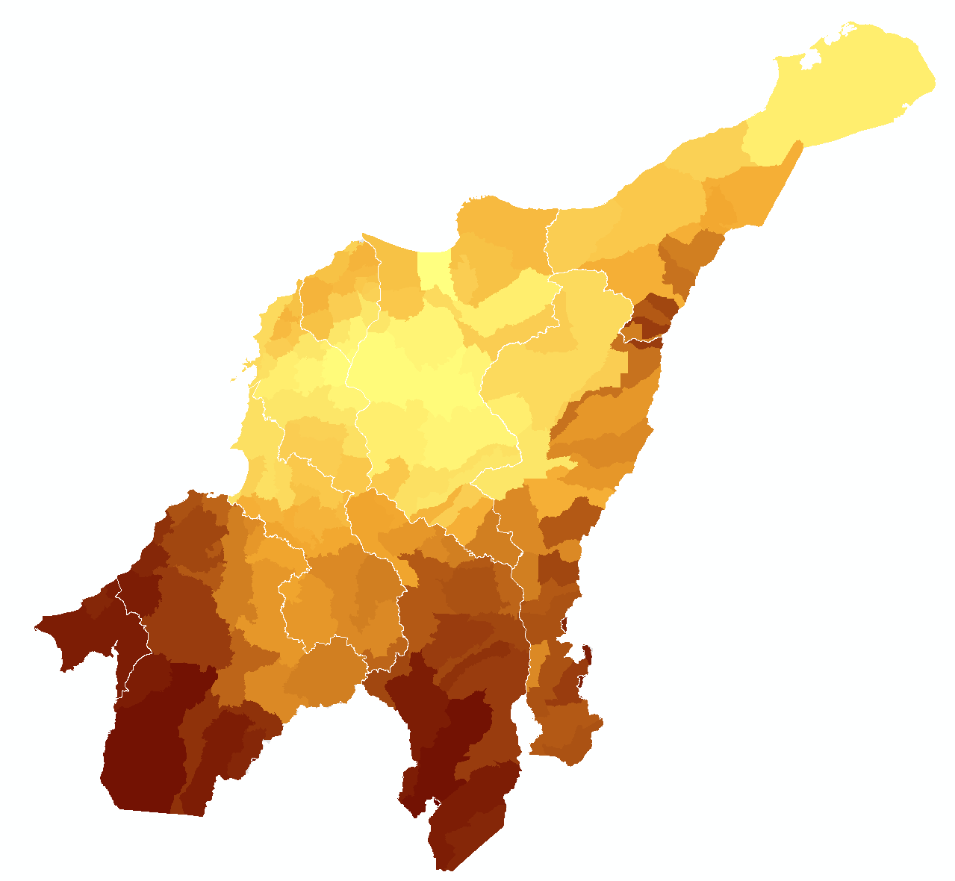

Mayor



Menor

**Escenario tendencial (2021-2040)**

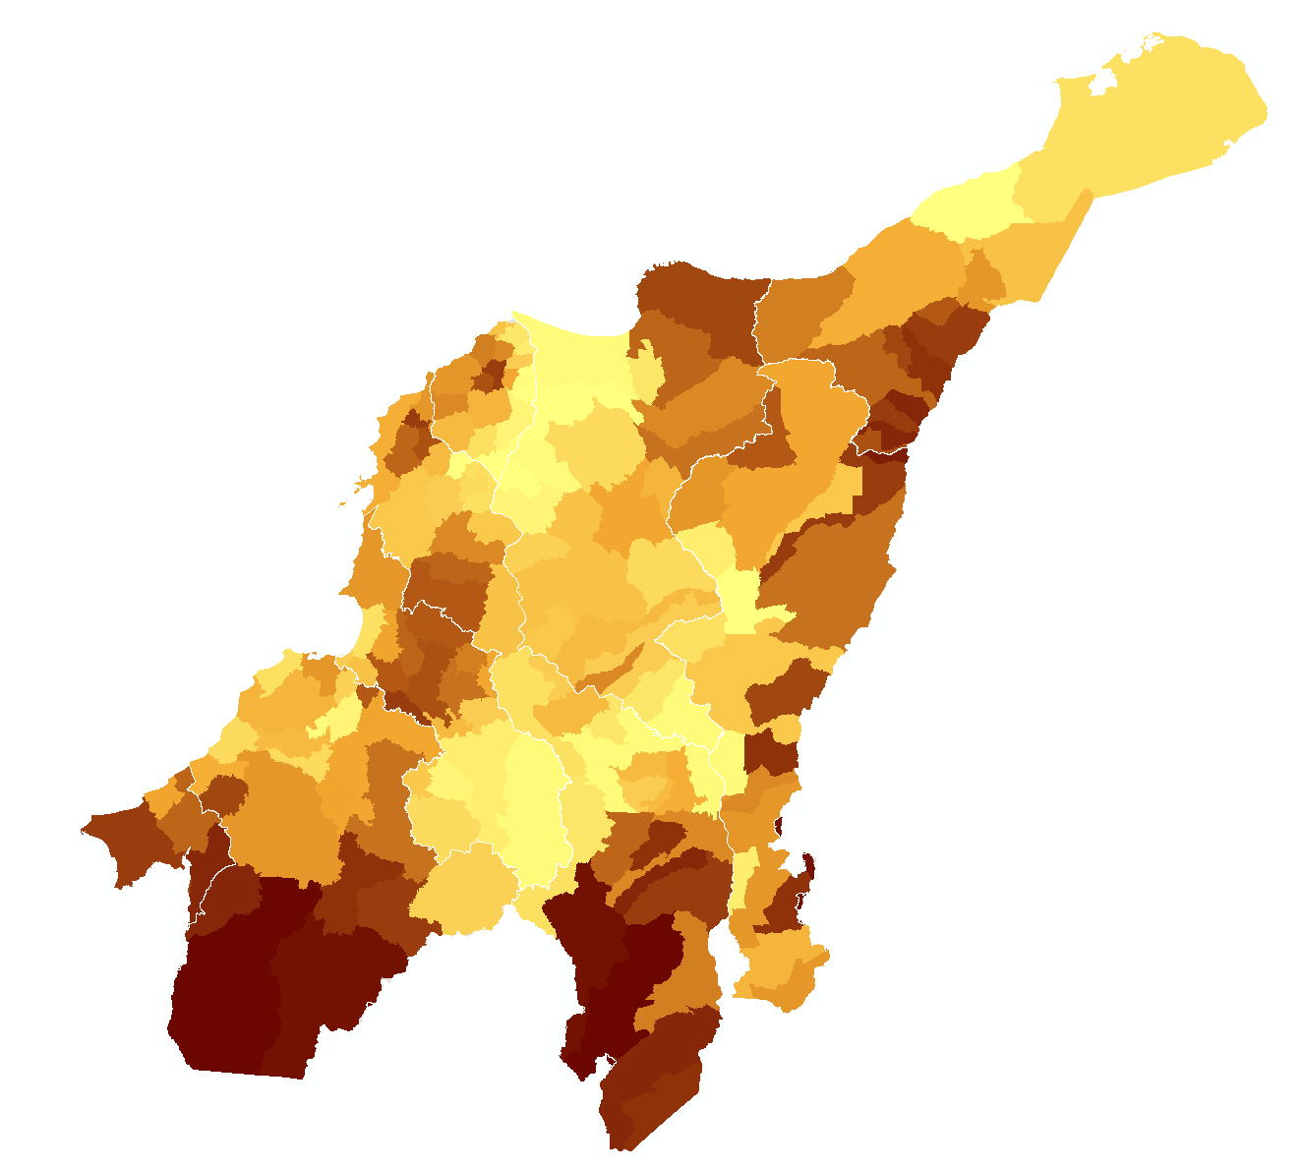

Texto: Este escenario supone cumplir la meta de 2 °C en la temperatura media.

Mayor



Menor

**Escenario pesimista (2021-2040)**

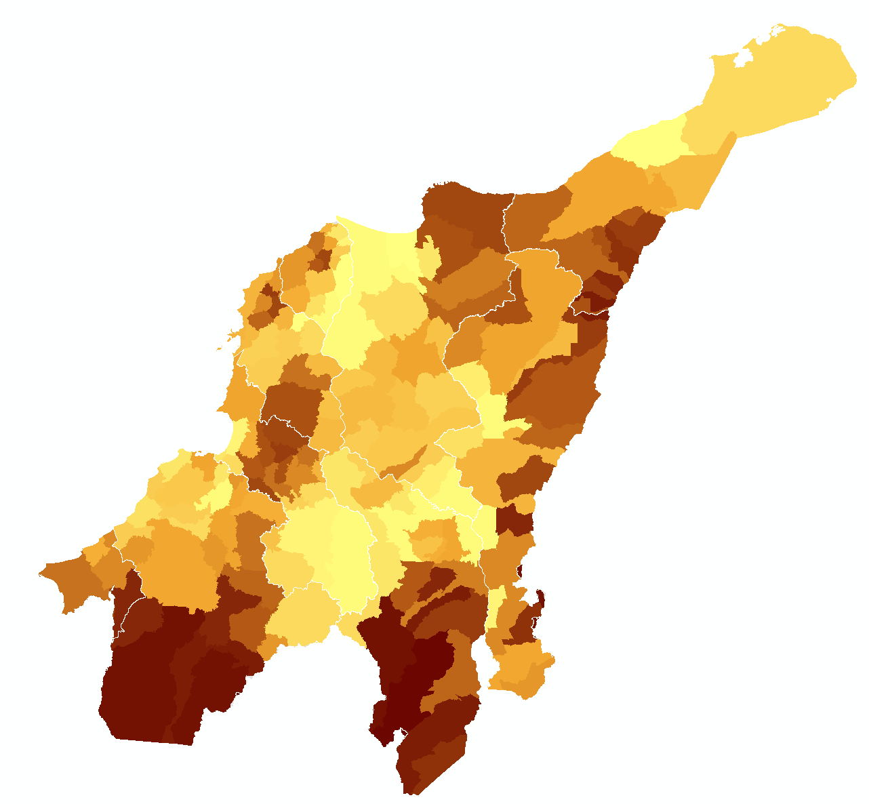

Texto: Este escenario supone un incremento superior a 2 °C en la temperatura media.

Mayor



Menor

**Salida 2 [gráfico]. Tendencia de pérdida de especies por departamento**

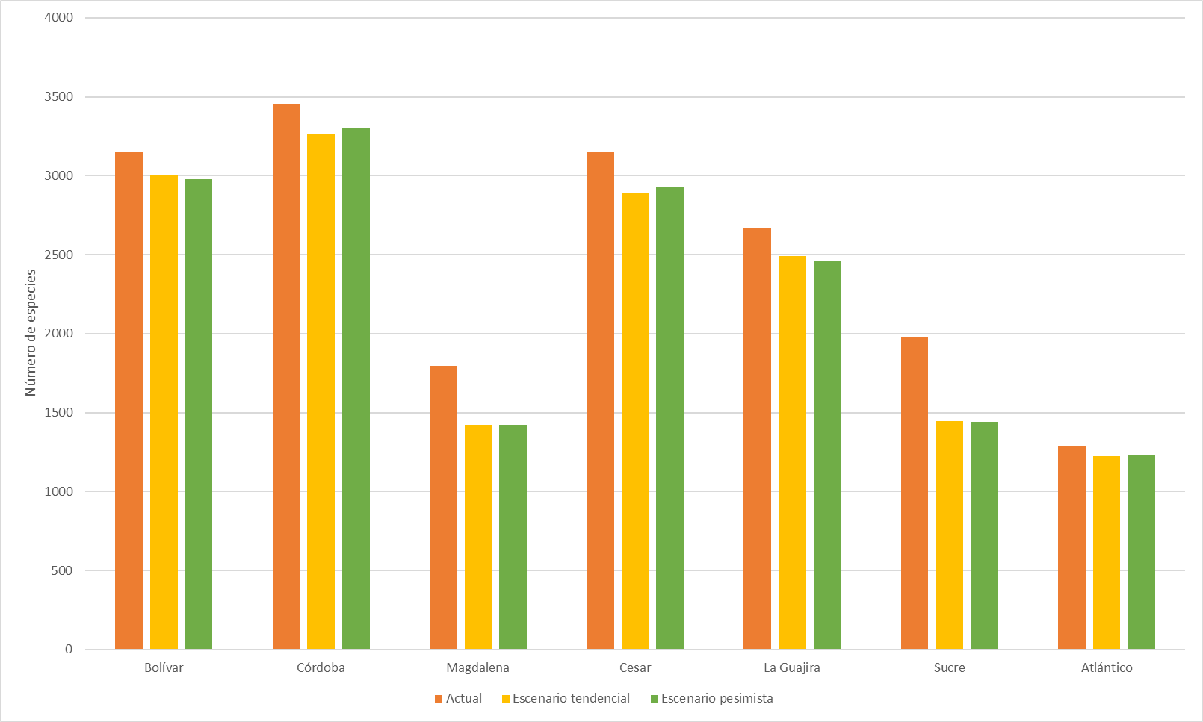

**Salida 3 [gráfico]. Tasa de pérdida de especies por departamento**

